**XÂY DỰNG WEBSITE BÁN ĐỒ ĐIỆN TỬ ONLINE**

**Mục Lục**

**I.** **Thành viên** 1

**II.** **Cấu trúc thư mục** 2

**III.** **Code** 2

**1.** **Controller** 2

**2.** **View** 3

❖ **Layout** 3

❖ **Home/Index** 14

**IV.** **Website trang chủ** 20

# **Thành viên**

|  |  |  |  |
| --- | --- | --- | --- |
| STT | Họ và tên | MSSV | Hoàn thành |
| 1 | Hoàng Thị Mai Hoa | 52000445 | 100% |
| 2 | Đoàn Thị Kim Yến | 52000172 | 100% |

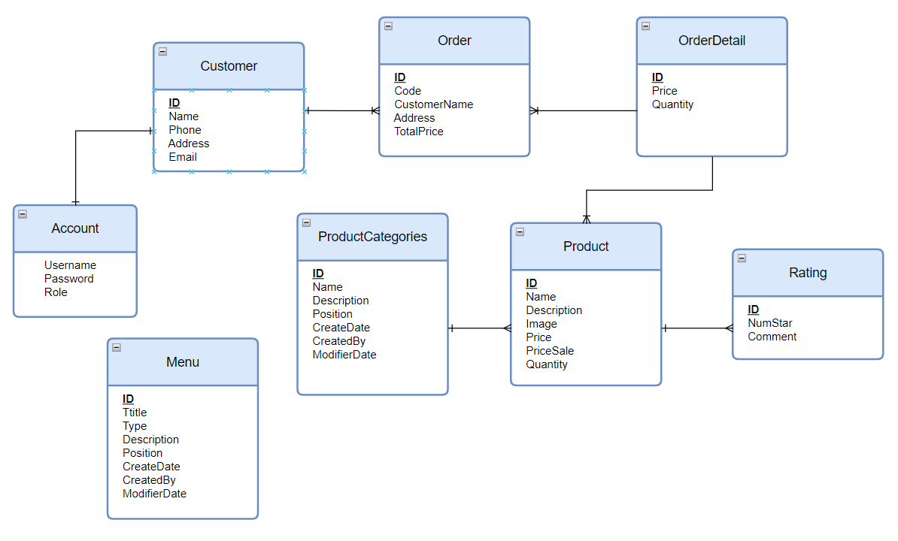

# **Cấu trúc thư mục**

